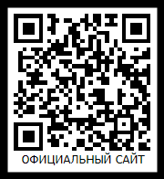

ПОЛОЖЕНИЕ О ВСЕРОССИЙСКОМ КОНКУРСЕ

ПРОФЕССИОНАЛЬНОГО МАСТЕРСТВА СРЕДИ ЛОГОПЕДОВ, ДЕФЕКТОЛОГОВ, ВОСПИТАТЕЛЕЙ, УЧИТЕЛЕЙ

«ЗАНИМАТЕЛЬНАЯ ЛОГОПЕДиЯ»

Утверждаю
Генеральный директор
«Международная академия образования»
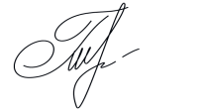
Гюмюшлю М.А.

Организатором конкурса выступает МЕЖДУНАРОДНАЯ АКАДЕМИЯ ОБРАЗОВАНИЯ (INTERNATIONAL ACADEMY OF EDUCATION)
Лицензия на образовательную деятельность № Л035-01298-77/00640662
Свидетельство о регистрации СМИ: серия Эл № ФС77-85366
СРОКИ ПРОВЕДЕНИЯ КОНКУРСА: конкурс проводится бессрочно, дипломы отправляются в течение 2 рабочих дней после получения вашей работы

ЦЕЛИ КОНКУРСА:
• Предоставление возможности педагогам представить свой педагогический опыт, методические и дидактические разработки;
• возможность принять участие в мероприятии всероссийского уровня.

УЧАСТНИКИ КОНКУРСА:
Принять участие в Конкурсе могут педагоги любых образовательных учреждений, работающие с детьми с ОВЗ, студенты педагогических СУЗов и ВУЗов
Участие может быть индивидуальным или совместным.

НОМИНАЦИИ КОНКУРСА И ТРЕБОВАНИЯ К КОНКУРСНЫМ РАБОТАМ:
- «Методическая разработка по обеспечению образовательного процесса» - конспекты групповых, подгрупповых или индивидуальных занятий, сценарии, картотеки
- «Эссе о взаимодействии с детьми ОВЗ или их семьями»
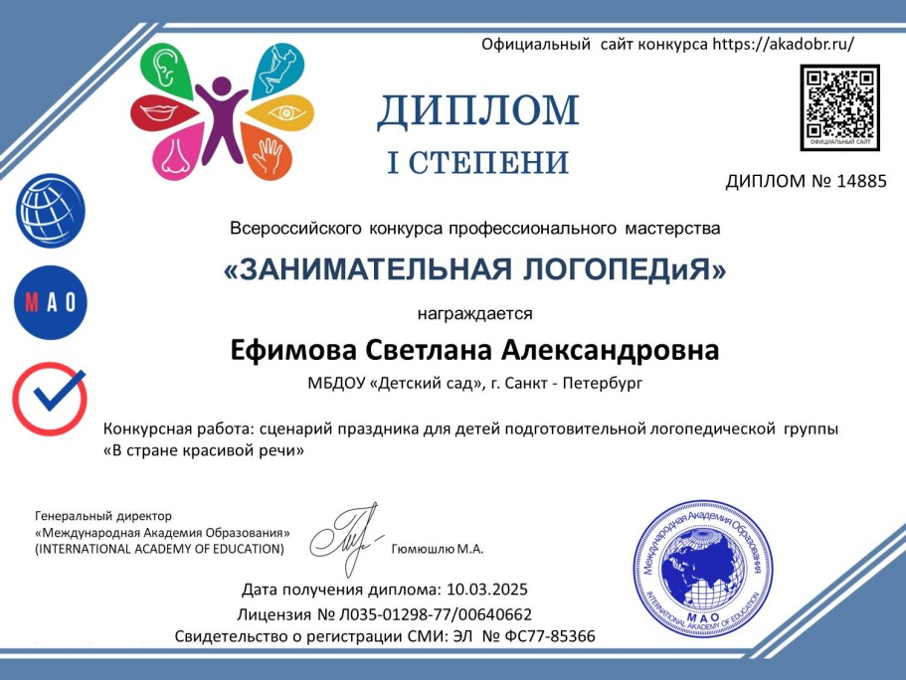
- «Организация работы с семьями детей с ОВЗ» - семинары, собрания, мастер – классы, консультации
- «Использование современных технологий в логопедии»
- «Стимульный материал в логопедии», «Наглядно – дидактическое пособие»
- «Педагогический проект»
- «Сайт, блог педагога»
- «Педагогическое портфолио»
- «Рабочая программа»
Особые требования к формату, форме, шрифту, оформлению, объему работы не предъявляются. Участник конкурса оформляет работу по своему усмотрению.
На титульном листе работы необходимо указать образовательное учреждение, название работы и ФИО педагога.
НАГРАЖДЕНИЕ
- По итогам конкурса жюри определяются победители и призёры, все участники получают дипломы 1,2 или 3 степени. Квота на число призовых мест не устанавливается.
- Все дипломы имеют номер и могут использоваться для аттестации
- Рассылка дипломов осуществляется в электронном виде на адрес электронной почты, указанный в заявке на участие в конкурсе, в течение 2 рабочих дней после получения вашей работы.
Если через 2 рабочих дня после отправки конкурсных материалов диплом не пришел к вам на почту, проверьте папку спам и напишите нам письмо с указанием ФИО участника.

ПОРЯДОК УЧАСТИЯ В КОНКУРСЕ
Для участия в конкурсе необходимо направить на электронную почту ak.obr@yandex.ru:
- Заявку на участие в конкурсе. Заявка заполняется в формате WORD, сканированные заявки не принимаются
- Материалы конкурса
- Копию квитанции об оплате орг. взноса за оформление диплома конкурса
200 рублей (участник производит оплату безналичным перечислением в российских рублях на счет или на карту). Оплата производится в день отправки материалов.

Материалы принимаются в электронном варианте по электронной почте ak.obr@yandex.ru с пометкой «ЗАНИМАТЕЛЬНАЯ ЛОГОПЕДиЯ» (тема письма)

Заявка участника Всероссийского конкурса профессионального мастерства

«ЗАНИМАТЕЛЬНАЯ ЛОГОПЕДиЯ»

Заявка заполняется в формате WORD, сканированные заявки не принимаются

ВНИМАНИЕ! Все данные из заявки копируются в ваш диплом, заполняйте заявку правильно

Исправление ошибок в дипломах 70 рублей

Заполняя заявку, вы даете согласие на обработку персональных данных
Фамилия, имя, отчество участника
Наименование Вашей организации,
город (населенный пункт)
Название конкурсной работы
Электронный адрес для отправки диплома
Телефон мобильный

Заявка участника направляется в электронном виде вместе с материалами и копией квитанции об оплате организационного взноса по электронной почте ak.obr@yandex.ru

ВНИМАНИЕ! Все желающие могут получить диплом ЭКСПЕРТА КОНКУРСА
ДЛЯ ПОЛУЧЕНИЯ ДИПЛОМА НЕОБХОДИМО:
- Заполнить заявку с указанием НАЗВАНИЯ КОНКУРСА
- Оплатить организационный взнос за оформление диплома в размере 170 рублей
- Отправить заполненную заявку, фото квитанции об оплате на электронную почту ak.obr@yandex.ru Тема письма: ЖЮРИ

Заявка на получение диплома эксперта всероссийского конкурса

«ЗАНИМАТЕЛЬНАЯ ЛОГОПЕДиЯ»

ВНИМАНИЕ! Все данные из заявки копируются в ваш диплом, заполняйте заявку правильно

Исправление ошибок в дипломах 70 рублей. Заполняя заявку, вы даете согласие на обработку персональных данных
Фамилия, имя, отчество участника
Наименование Вашей организации,
город (населенный пункт)
3 главные качества, которыми должен обладать член жюри конкурса
3 критерия для оценивания конкурсной работы
Электронный адрес для отправки диплома
Телефон мобильный
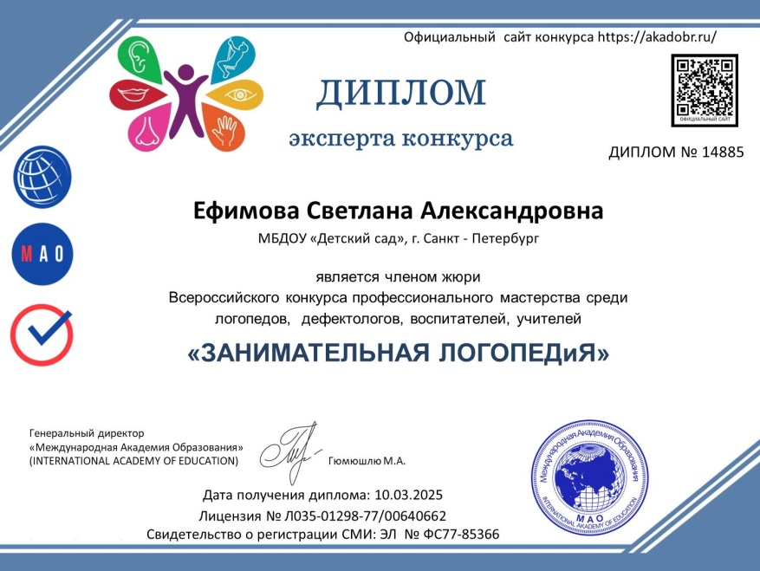
Официальный сайт конкурса https://akadobr.ru/

Страница в контакте: https://vk.com/id835027362

Сообщество в контакте: https://vk.com/int_academy_edu

Также вы можете опубликовать свою работу в сообществе в контакте https://vk.com/int_academy_edu

Платежные реквизиты для оплаты организационного взноса:
Для оплаты по QR коду нужно зайти в мобильное приложение банка
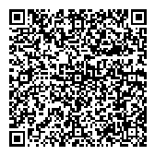
Оплата производится в день отправки материалов.
Получатель платежа: ИП Гюмюшлю Мария Александровна
ИНН/ КПП 595700140677
Расчетный счет № 4080 2810 7000 0404 8701
Банк: АО «ТИНЬКОФФ БАНК»
БИК: 044525974
Корреспондентский счет: 3010 1810 1452 5000 0974
Назначение платежа: «ЗАНИМАТЕЛЬНАЯ ЛОГОПЕДИЯ»

Также оплату можно произвести на карту банка
на карту Сбербанка 4276 4900 1859 6249
на карту Тинькофф 2200 7001 7052 3673
на карту Альфа банк 2200 1509 8927 3187
В назначении платежа указать «ЗАНИМАТЕЛЬНАЯ ЛОГОПЕДИЯ»

  Извещение
  Кассир
  Форма № ПД-4
  ИП Гюмюшлю Мария Александровна
  (наименование получателя платежа)
    595700140677
    4 | 0 | 8 | 0 | 2 | 8 | 1 | 0 | 7 | 0 | 0 | 0 | 0 | 4 | 0 | 4 | 8 | 7 | 0 | 1
  (ИНН/КПП получателя платежа) |  | (номер счета получателя платежа)
  в | АО «ТИНЬКОФФ БАНК» | БИК
    0 | 4 | 4 | 5 | 2 | 5 | 9 | 7 | 4
   | (наименование банка получателя платежа)
  Номер кор./сч. банка получателя платежа
    3 | 0 | 1 | 0 | 1 | 8 | 1 | 0 | 1 | 4 | 5 | 2 | 5 | 0 | 0 | 0 | 0 | 9 | 7 | 4
  «ЗАНИМАТЕЛЬНАЯ ЛОГОПЕДИЯ»
  (назначение платежа)
  Ф.И.О плательщика
  Адрес плательщика
  Сумма платежа |  | руб.
  Дата « |  | » |  | 20 |  | г.
  С условиями приема указанной в платежном документе суммы, в т.ч. с суммой взимаемой платы за услуги банка, ознакомлен и согласен.
  Подпись плательщика
Квитанция  Кассир
  Форма № ПД-4
  ИП Гюмюшлю Мария Александровна
  (наименование получателя платежа)
    595700140677
    4 | 0 | 8 | 0 | 2 | 8 | 1 | 0 | 7 | 0 | 0 | 0 | 0 | 4 | 0 | 4 | 8 | 7 | 0 | 1
  (ИНН/КПП получателя платежа) |  | (номер счета получателя платежа)
  в | АО «ТИНЬКОФФ БАНК» | БИК
    0 | 4 | 4 | 5 | 2 | 5 | 9 | 7 | 4
   | (наименование банка получателя платежа)
  Номер кор./сч. банка получателя платежа
    3 | 0 | 1 | 0 | 1 | 8 | 1 | 0 | 1 | 4 | 5 | 2 | 5 | 0 | 0 | 0 | 0 | 9 | 7 | 4
  «ЗАНИМАТЕЛЬНАЯ ЛОГОПЕДИЯ»
  (назначение платежа)
  Ф.И.О плательщика
  Адрес плательщика
  Сумма платежа |  | руб.
  Дата « |  | » |  | 20 |  | г.
  С условиями приема указанной в платежном документе суммы, в т.ч. с суммой взимаемой платы за услуги банка, ознакомлен и согласен.
  Подпись плательщика

